НАЦІОНАЛЬНИЙ ТЕХНІЧНИЙ УНІВЕРСИТЕТ УКРАЇНИ
«КИЇВСЬКИЙ ПОЛІТЕХНІЧНИЙ ІНСТИТУТ»
ФАКУЛЬТЕТ ІНФОРМАТИКИ І ОБЧИСЛЮВАЛЬНОЇ ТЕХНІКИ
КАФЕДРА ОБЧИСЛЮВАЛЬНОЇ ТЕХНІКИ

Лабораторна робота №3
з дисципліни «Архітектура комп’ютерів 3»

Виконав:
студент 3 курсу
групи ІВ-83
Єнгаличев Кирило

Перевірив:
Нікольський С.С.

Київ 2021 р.

Тема: Завантажувач основної програми. Обробка виключень. Вивід даних на відлагоджувальний порт або консоль.
Мета: Навчитися працювати з оперативною пам’яттю, використовувати інструкції спеціального призначення, використовувати виключення процесора Cortex-M4. Створення мінімального завантажувача системи. Навчитися користуватися виводом даних через відлагоджувальний порт (або консоль).

Варіант:
8310 % 16 = 6

kernel.S
.syntax unified
.cpu cortex-m4

//.fpu softvfp
.thumb

#define a #2
#define b #2
#define c #3

.global vtable_kernel
.global __kernel_reset__

.type vtable_kernel, %object
.type __kernel_reset__, %function

.section .interrupt_vector
vtable_kernel:
.word __stack_start
.word __kernel_reset__+1
.size vtable_kernel, .-vtable_kernel

.section .rodata
start: .asciz "kernel start\n"
final: .asciz "result in reg #3: "

.section .text
__kernel_reset__:
ldr r0, =start
bl dbgput_line

// calc part

mov r3, a
mov r4, b
mov r5, c
add r3, r4
lsr r3, r3, #1
mov r6, #1
factorial:
cmp r5, #1
beq sum
mul r6, r5
sub r5, #1
bne factorial
sum:
add r3, r6

ldr r0, =final
bl dbgput
mov r0, r3
bl dbgput_num

end:
b end

bootloader.S

.syntax unified
.cpu cortex-m4
//.fpu softvfp
.thumb

.global bootload
.section .rodata
image: .incbin "kernel.bin"
end_of_image:
str_boot_start: .asciz "bootloader started"
str_boot_end: .asciz "bootloader end"
str_boot_indicate: .asciz "#"
.section .text
bootload:
ldr r0, =str_boot_start
bl dbgput_line
ldr r0, =end_of_image
ldr r1, =image
ldr r2, =_ram_start

loop:
ldrh r3, [r1], #2
strh r3, [r2], #2
cmp r0, r1
bhi loop
bl newline
ldr r0, =str_boot_end
bl dbgput_line
ldr lr, =bootload_end
add lr, #1
ldr r2, =_ram_start
add r2, #4 // go to __reset_kernel__
ldr r0, [r2]
bx r0

bootload_end:
b bootload_end

Скріншоти виконання:
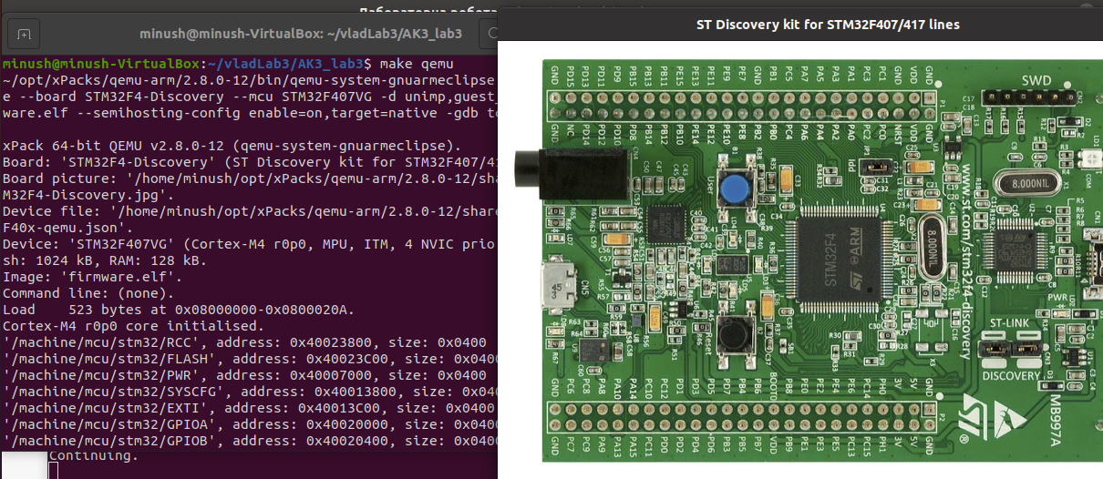

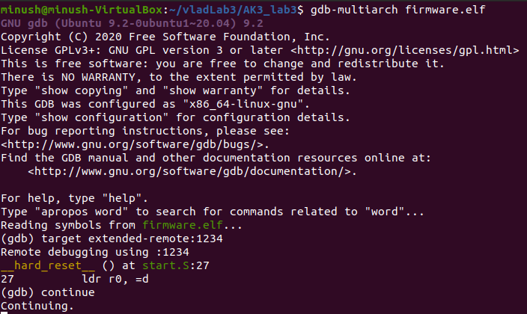

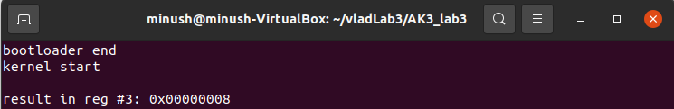
Висновки: навчився працювати з оперативною пам’яттю, використовувати інструкції спеціального призначення, використовувати виключення процесора Cortex-M4. Створив мінімальний завантажувача системи.

